מבחן במסדי נתונים, מועד א', תשע"ב

מס' הקורס 67506

תאריך הבחינה: י"ב שבט, תשע"ב (5.2.2012) מרצים: פרופ' שרה כהן
פרופ' יהושע שגיב

הנחיות כלליות אסור לכתוב בשוליים!

- משך הבחינה: 3 שעות. חומר סגור
- ענו על כל השאלות (בבחינה יש 14 שאלות)
- סמנו תשובה אחת בלבד כשצריך לבחור בין כמה אפשרויות, אלא אם נאמר אחרת
- רשמו מספר מזהה בראש כל דף
- אל תבזבזו זמן על מתן תשובות לא לעניין. ענו רק על מה שנשאלתם
- אפשר להשתמש במחשבונים פשוטים (ללא זיכרון לאגירת נוסחאות או מידע כלשהו)

שאלה | נקודות
1
2
3
4
5
6
7
8
9
10
11
12
13
14
סה"כ

בהצלחה!
שאלה 1 (6 נקודות)

נתונה דיאגראמת ישויות וקשרים:

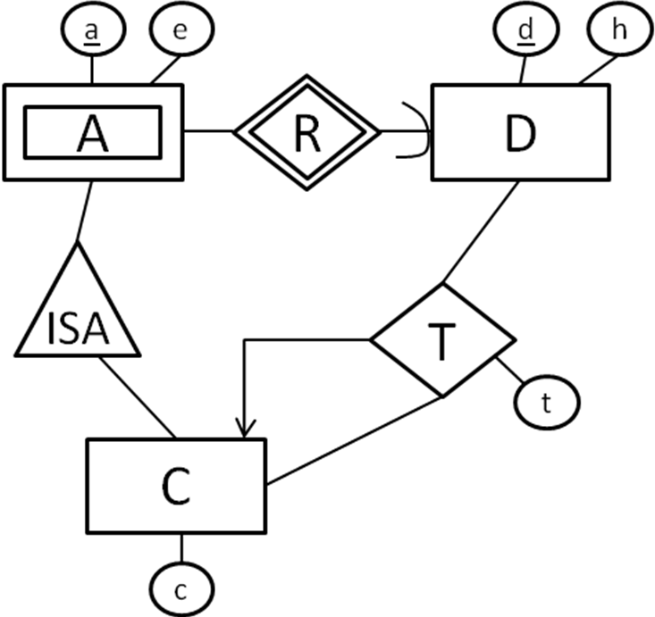

- תרגמו את הדיאגראמה ליחסים. בכל יחס יש לציין את שם היחס, שמות השדות וכן את המפתח.

D(d,h)
A(a,d,e)
C(a,d,c) or C(a,d,c,e)
T(d,a1,d1,a2,d2,t)

- נתון שיש n ישויות בקבוצת הישויות C ו-m ישויות בקבוצת הישויות D. כמה ערכים שונים, לכל היותר, יכול להיות לאטריבוט t של T?

n*m

שאלה 2 (8 נקודות)

נתון יחס R וקבוצת תלויות פונקציונאליות F. תהי X→A תלות ב- F.

- הוכיחו את הטענה הבאה או הראו דוגמה נגדית פשוטה: אם X מפתח ב- R אזי תת-הסכמה R₁=XA הינה בהכרח ב- BCNF.

תשובה: F = {BC→A, A→C} . אז, BC הוא מפתח. ההטלה של R על BCA הוא בדיוק R ו-R אינו ב-BCNF.

- הוכיחו את הטענה הבאה או הראו דוגמה נגדית פשוטה: אם X מפתח ב-R אזי תת-הסכמה R₁=XA הינה בהכרח לפחות ב- 3NF.

תשובה: F = {BC→D, BC→A, C→A}. אז, BC הוא מפתח. ההטלה של R על BCA אינו ב-3NF.

שאלה 3 (8 נקודות)

נתונה סכמה R=(A,B,C,D,E,G) ו- F={A→BC, B→A, C→DB, D→GE }. כמו כן, נתון פירוק של R לשתי תתי סכמות R₁=(ABCG) ו- R₂=(BCDE).

- מצאו כיסויים מינימאליים (חסרי כפילויות), אחד להטלה של F על ₁R ושני להטלה של F על R₂.
Minimal cover of projection of F on R₁: A→B, B→C, C→A, C→G

Minimal cover of projection of F on R₁: B→C, C→B, C→D, D→E

- האם R₁ ב-3NF ? כן לא
האם R₁ ב- BCNF? כן לא

- האם R₂ ב- 3NF? כן לא
האם R₂ ב- BCNF? כן לא

שאלה 4 (8 נקודות)

נתונה סכמה R=(A,B,C,D,E,G) וקבוצת תלויות פונקציונאליות F:

{AC→B, EG→AD, B→CEG, DA→G, CB→D, D→E}

- כתבו את כל המפתחות של R.

תשובה: B, AC, EGC, DGC

- האם R ב- 3NF? כן לא

- מצאו פירוק של R ל- BCNF שהוא ללא אובדן.

תשובה: DE, DAG, ABCD

שאלה 5 (6 נקודות)

מבצעים את סדרת הפעולות הבאה:

create table T(a int, b int);
insert into T values(1,2);
insert into T values(1,1);
insert into T values(2,3);
insert into T values(2,4);
insert into T values(3,4);
insert into T values(4,5);

select T1.a, sum(T2.b)
from T T1, T T2
where T1.b = T2.a
group by T1.a
having count(*) > any (select b
from T T3
where not exists(select b
from T T4
where T4.b<T3.b));

אילו שורות יוחזרו על ידי השאילתה?

תשובה: (1,10), (2,9)
שאלה 6 (8 נקודות)

להלן הגדרות יחסים בבסיס נתונים כלשהו:
People(pid, name)
Chugim(cid, name, type)
InChug(pid, cid)

הטבלה People מכילה מידע על אנשים (מספר מזהה ושם), הטבלה Chugim מכילה מידע על חוגים (מספר מזהה, שם וסוג) והטבלה InChug מכילה שורות המציינות את השתתפות האנשים בחוגים. ניתן להניח שהטבלאות אינן מכילות ערכי ,NULL שכל pid ב- InChug מופיע ב- People וכן שכל cid ב- InChug מופיע ב- Chugim.

כתבו את השאילתות הבאות בSQL:

- מצאו את שמות האנשים אשר משתתפים בכל החוגים מסוג "ספורט" ואינם משתתפים באף חוג מסוג "ריקוד".

select name from people P
where pid not in (select pid from chugim natural join inchug where type=’dance’)
and not exists ((select cid from chugim where type=’sport’)
minus
(select cid from chugim natural join inchug I
where I.pid = P.pid))

- לכל סוג של חוג, מצאו את המספר המקסימאלי של משתתפים באחד החוגים מסוג זה וכן את המספר המינימאלי של משתתפים בחוג מסוג זה. הבהרה: כל שורה בתוצאה של השאילתה היא שלישיה. למשל, השורה (sport, 100, 3) מופיעה בתוצאה אם בחוג הגדול ביותר מסוג ספורט יש 100 אנשים ובחוג הקטן ביותר מסוג ספורט יש 3 משתתפים. לצורך שאלה זו ניתן להניח שלכל חוג בטבלה Chugim יש לפחות משתתף אחד.

select type, max(cc), min(cc)
from (select type, cid, count(pid) as cc
from chugim natural join inchug
group by type, cid) R
group by type
שאלה 7 (6 נקודות)
מבוצע קטע הקוד הבא:
create table T(a int);
create or replace function what1() returns trigger as $$
declare
m1 int;
m2 int;
begin
select max(a) into m1 from T;
select min(a) into m2 from T;
if (m2 is null) or (not found)
then return new;
elsif (m1 < new.a - 1)
then insert into T values(new.a - 1);
return null;
elsif (m2 > new.a + 1)
then insert into T values(new.a + 1);
return null;
end if;
return new;
end
$$ language plpgsql;

create or replace function what2() returns trigger as $$
begin
update T set a = a + 1;
return null;
end;
$$ language plpgsql;

create trigger what1Trig before insert on T
for each row execute procedure what1();

create trigger what2Trig after insert on T
for each statement execute procedure what2();

insert into T values(2);
insert into T values(5);
insert into T values(5);
מהו תוכן הטבלה T לאחר ביצוע פעולת ה-insert הראשונה?

תשובה: 3

מהו תוכן הטבלה T לאחר ביצוע פעולת ה- insert השנייה?

תשובה: 5, 6

מהו תוכן הטבלה T לאחר ביצוע פעולת ה- insert השלישית?

תשובה: 6, 6, 7
שאלה 8 (6 נקודות)

יהי E₁ הביטוי π_{A}{R(A,B,C) ⋈ S(B,C,D)}
יהי E₂ הביטוי π_{A}{R(A,B,C) ⋈ π_{BD}S(B,C,D) ⋈ π_{CD}S(B,C,D)}

בכל סעיף, סמנו התשובה הנכונה.
- התוצאה של E₁ תמיד מוכלת בתוצאה של E₂ כן לא
- התוצאה של E₂ תמיד מוכלת בתוצאה של E₁ כן לא

שאלה 9 (8 נקודות)

מחשבים את R(A,E) ⋈ S(E,C) בשיטה של מיון-מיזוג ((sort-merge join. נתון שכל אחד משני היחסים תופס B בלוקים על הדיסק. בלוק יכול להכיל 100 רשומות. ביחס R אין יותר מ- 90 רשומות עם אותו ערך עבור E. ביחס S אין יותר מ- 250 רשומות עם אותו ערך עבור E. בשאלות לגבי גודל החוצץ, עליכם לתת תשובה הכוללת את הסך הכול הנדרש עבור הקלט והפלט.

- בהנחה שהיחסים אינם ממוינים והבלוקים על הדיסק של כל אחד מהם מלאים לגמרי,
- מהו הגודל המינימאלי של החוצץ (buffer) שנדרש במקרה הגרוע ביותר, כדי שהחישוב בשיטת מיון-מיזוג יהיה יעיל ככל האפשר?___sqrt(2B)+2
- מהו מחיר החישוב בהינתן חוצץ כנדרש? ______________6B_____________
- בהנחה שהיחסים אינם ממוינים והבלוקים על הדיסק של כל אחד מהם רק 80% מלאים,
- מהו הגודל המינימאלי של החוצץ (buffer) שנדרש במקרה הגרוע ביותר, כדי שהחישוב בשיטת מיון-מיזוג יהיה יעיל ככל האפשר?_sqrt(1.6B)+2
- מהו מחיר החישוב בהינתן חוצץ כנדרש? _______________5.2B__________
- עכשיו נניח שהיחס R נמצא על הדיסק כשהוא כבר ממוין על B, בעוד שהיחס S איננו ממוין. בנוסף, נניח שהבלוקים על הדיסק של כל אחד מהיחסים מלאים לגמרי.
- מהו הגודל המינימאלי של החוצץ (buffer) שנדרש במקרה הגרוע ביותר, כדי שהחישוב בשיטת מיון-מיזוג יהיה יעיל ככל האפשר?___sqrt(B)+3
- מהו מחיר החישוב בהינתן חוצץ כנדרש? ________________4B___________
שאלה 10 (6 נקודות)

נתון שיחס הינו ממוין על אטריבוט A. בנוסף, נתון שלמספר כלשהו של רשומות ביחס יכול להיות אותו ערך עבור A. שאלה זו מתייחסת לאינדקס דליל (sparse) על A שיש בו רמה אחת בלבד. סמנו הסעיף הנכון.
- באינדקס יש רשומה אחת בדיוק לכל בלוק של היחס
- באינדקס יש רשומה עבור בלוק של היחס אם ורק אם הערך הראשון בבלוק זה שונה מהערך האחרון בבלוק הקודם לו ביחס
- באינדקס אין רשומה עבור בלוק של היחס אם כל הרשומות בבלוק זה הן בעלות אותו ערך עבור A
- אף אחת מהתשובות הקודמות איננה נכונה

שאלה 11 (8 נקודות)
נתון הביטוי σ_{A=3} π_{AC} {R(A,B,G) ⋈ S(B,C,H)}. הגודל של S הוא 1,000 בלוקים. הגודל של R הוא 100,000 בלוקים. ערך עבור כל אחד מהאטריבוטים A, B, ו- C הוא באורך של 20 בתים. ערך עבור כל אחד מהאטריבוטים G ו- H הוא באורך של 3,950 בתים. בבלוק יש מקום ל- 4,000 בתים. רשומה חייבת להיות מאוחסנת בשלמותה בבלוק אחד בלבד. נתונים הערכים הבאים: V(R,A)=100, V(R,B)=50, V(S,B)=100 ובחוצץ (buffer) יש מקום ל- 102 בלוקים.

- מהו גודל התוצאה בבלוקים? ____________________100__________________
_________________________________________________________________
_________________________________________________________________
_________________________________________________________________
- מהו המחיר של חישוב σ_{A=3} R(A,B,G) בהנחה שיש אינדקס מקבץ על A?
_________________________________________1,000____________________
_________________________________________________________________
_________________________________________________________________
- מהו המחיר של חישוב σ_{A=3} R(A,B,G) בהנחה שיש אינדקס לא מקבץ על A?
_____________________________________________1,000________________
_________________________________________________________________
_________________________________________________________________
- מהו המחיר של חישוב σ_{A=3} π_{AC} {R(A,B,G) ⋈ S(B,C,H)} בדרך היעילה ביותר?
___________2,000 אם מניחים שיש אינדקס כמו בסעיף ב או ג ____________
___________101,000 אם אין אינדקס__________________________
___________כל אחת משתי התשובות הנ"ל התקבלה כנכונה___________________
_________________________________________________________________
_________________________________________________________________

שאלה 12 (8 נקודות)
נתון התזמון S: R₁(A), W₁(A), R₂(B), W₂(B), R₃(A), W₃(A), W₁(B)
בכל סעיף סמנו את התשובה הנכונה.
- התזמון S הינו בר-סדרתיות קונפליקטית כן לא
- התזמון S יכול להיווצר על ידי 2PL כן לא
- האם יש חותמות זמן עבורן S מתקבל ע"י פרוטוקול חותמות הזמן? כן לא
- האם יש חותמות זמן עבורן S אינו מתקבל ע"י פרוטוקול חותמות הזמן? כן לא

שאלה 13 (8 נקודות)
עליכם לכתוב בטבלה תזמון של שתי עסקאות שיכול להיווצר על ידי 2PL אבל לא על ידי הגירסה המחמירה של פרוטוקול זה (קרי, Strict 2PL). בכל שורה מותר לכתוב פעולה אחת לכל היותר, שהיא קריאה או כתיבה (כלומר, אין צורך לכתוב פעולות אחרות, כגון נעילה, שחרור מנעולים או התחייבות). כמו כן, אפשר להשאיר שורות ריקות, אבל אסור להוסיף שורות (כלומר, 5 שורות לכל היותר).
T₂ T₁
W(A)
R(A)
W(B)

שאלה 14 (6 נקודות)
נתון תזמון S שמתואר ע"י פעולות קריאה וכתיבה. כלומר, פעולות אחרות אינן מתוארות במפורש בתזמון זה. מניחים שזמן ההתחלה של עיסקה הוא עם ביצוע פעולת הקריאה הראשונה, וזמן הסיום הוא עם ביצוע פעולת הכתיבה האחרונה. אבל לא ידוע מתי עיסקה מתחילה את הבדיקה. בכל סעיף סמנו את התשובה הנכונה.
- אם ידוע ש- S יכול להיווצר על ידי פרוטוקול האימות, אז אפשר לבחור לכל עיסקה את זמן התחלת הבדיקה, כך ש- S ייווצר גם על ידי הפרוטוקול האופטימי כן לא
- אם ידוע ש- S יכול להיווצר על ידי הפרוטוקול האופטימי, אז אפשר לבחור לכל עיסקה את זמן התחלת הבדיקה, כך ש- S ייווצר גם על ידי פרוטוקול האימות כן לא
- פרוטוקול האימות מאפשר קריאות מלוכלכות כן לא
- הפרוטוקול האופטימי מאפשר קריאות מלוכלכות כן לא

